Министерство образования Республики Беларусь

Учреждение образования

«Брестский государственный технический университет»

Кафедра ИИТ

Лабораторная работа №2

По дисциплине: «Методы и алгоритмы принятие решений»

Вариант №3

Выполнил:

Студент 2-го курса

Группы ПО-7

Гункевич И.А.

Проверил:

Крощенко А.А.

Брест 2021

**Цель работы:** Изучить обучение и функционирование линейной ИНС с применением адаптивного шага.

## Задание.

Модифицировать программу из лабораторной работы №1, используя правило адаптивного шага обучения. Произвести исследование получившейся модели ИНС на задачах прогнозирования, согласно варианту лабораторной работы №1.

**Код программы:**

import random  
import math  
import matplotlib.pyplot as plt  
  
  
def function(x):  
 return **3** * math.sin(**7**\*x) + **0.3**def neiro_func(inputs**,** weights**,** t**,** x**,** shift):  
 output = **0** for i in range(inputs):  
 output += weights[i]*x[i+shift]  
 return output - t  
  
  
inputs = **5**training = **35**testing = **20**step = **0.1**training_outputs = [function(i*step) for i in range(training)]  
testing_outputs = [function(i*step) for i in range(training**,** testing+training)]  
weights = [random.uniform(-**1, 1**) for i in range(inputs)]  
t = random.uniform(**0, 1**)  
age = **0**min_error = **0.00009**ed_speed = **0.01**error = **1**graf = []  
graf2 = []  
while error > min_error:  
 error = **0** age += **1** for i in range(training-inputs):  
 output = neiro_func(inputs**,** weights**,** t**,** training_outputs**,** i)  
 expected_output = training_outputs[inputs+i]  
 error += (output - expected_output) ** **2** error /= **2** ed_speed = **1** / (**1** + sum([x ** **2** for x in training_outputs[i:i + **5**]]))  
 for j in range(inputs):  
 weights[j] -= ed_speed * (output - expected_output) * training_outputs[j + i]  
 t += ed_speed * (output - expected_output)  
 graf.append(error)  
 graf2.append(i)  
print(f"Итоговые веса: {weights}\nИтоговый порог Т = {t}\nЧисло эпох = {age}")  
print("Результаты прогнозирования:")  
print("Эталонное значение\t\t Полученные значения\t\t Отклонение\t")  
for i in range(testing - inputs):  
 output = neiro_func(inputs**,** weights**,** t**,** testing_outputs**,** i)  
 print(f"{output:25} {testing_outputs[i+inputs]:25} {testing_outputs[i+inputs] - output:25}")  
plt.plot(graf)  
plt.show()

**Полученные результаты:**

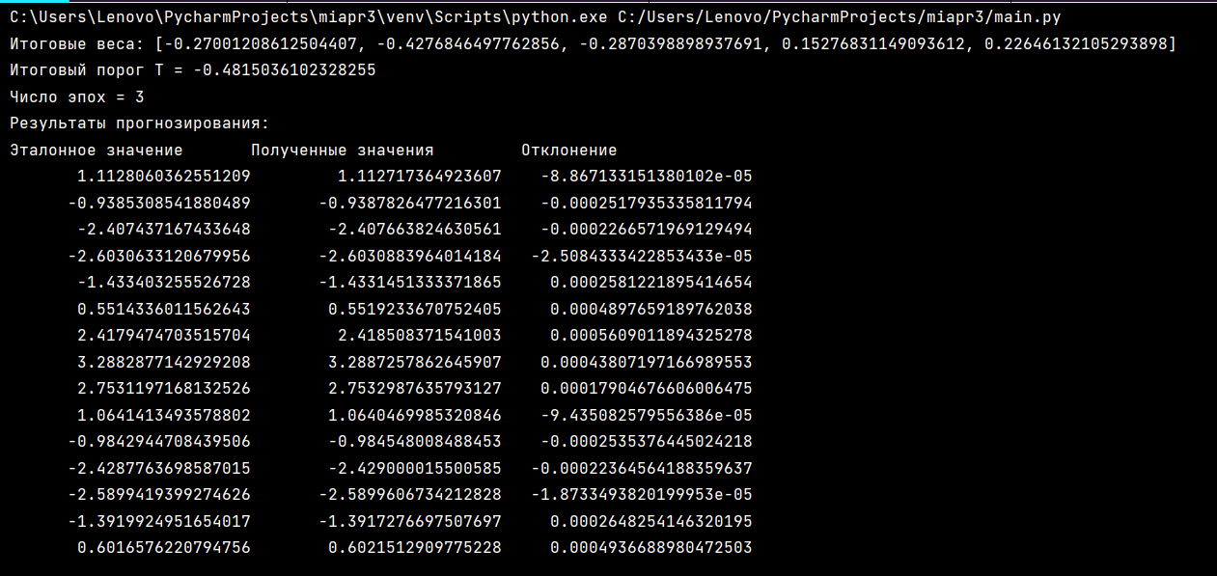

**График зависимости ошибки от итерации:**

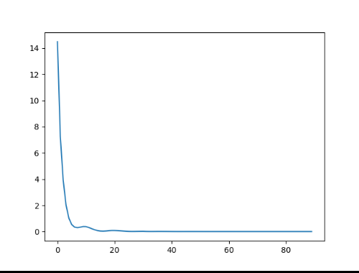

**Вывод:** я изучил обучение и функционирование линейной ИНС с применением адаптивного шага.